30.01.21
Совершенствование переворота.
Совершенствование равновесия с захватом ноги сзади и фронтального равновесия. Совершенствование стойки на трех точках и его вариантов
Переворот
Переворо́т — элемент акробатики, в котором нужно перевернуться через голову с помощью рук. Перевороты вперёд бывают разных видов: Обычный — исполнитель должен встать на руки, толчком от рук перевернуться через голову и встать на ноги. (Почти всегда исполняется с разгона для удобства).
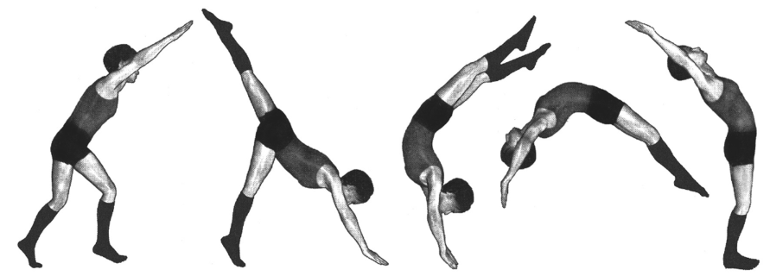
Переворот вперед с опорой на прямые руки
Исполнение.
С небольшого разбега ученик делает с левой ноги вальсет; нагибая корпус вперед, ставит прямые руки перед собой на пол по ширине плеч, держа голову прямо; затем он отталкивается левой ногой и делает резкий взмах снизу вверх правой ногой; через стойку на кистях, оттолкнувшись прямыми руками от земли, прогибаясь в пояснице, ученик приходит на прямые ноги на землю с поднятыми вверх руками и с откинутой назад головой. В момент перехода корпуса через стойку на кистях левая нога присоединяется к правой и обе ноги выпрямляются.
Усложненным вариантом этого упражнения является переворот вперед с опорой на прямые руки (фордершпрунг) с разбегу и с прыжка. В данном случае ученик делает небольшой разбег, слегка прыгает на две ноги и выносит руки перед собой; наклоняя корпус вниз вперед, делает резкий взмах руками сверху вниз. Оттолкнувшись ногами от пола, ученик через стойку на прямых руках приходит на пол на прямые ноги с поднятыми вверх руками, с откинутой назад головой.
Оба упражнения для быстрейшего освоения и предохранения разучиваются при помощи ручной лонжи.

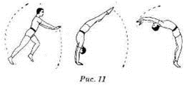

Равновесия
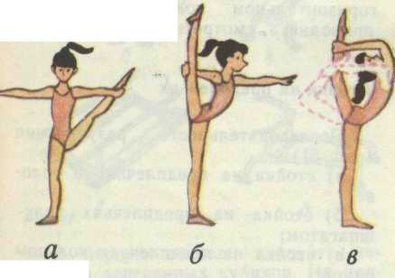
Последовательность разучивания :
а) фронтальное равновесие с за хватом, приближая ногу к голове;
б) равновесие с захватом рукой ноги и доведением до положения шпагата;
в) равновесие кольцом с захватом двумя руками;
г) равновесие с захватом двумя руками и доведение ноги до шпагата.
Указания к выполнению: Стоя на правой, захватить согнутую левую ногу под пятку и поднять ее вверх-в сторону. Стоять вертикально, ноги разогнуть, балансировать ступней опорной ноги (к упр. а).
- Захватив левой рукой левую ногу под колено или за голень, наклониться вперед и сделать шпагат (купр. б).
- Стоя на одной ноге, согнуть другую; захватить ее одной рукой за носок, поднять вверх к голове, а за тем взяться за носок и другой рукой(к упр. в).
- Упражнение начинается как и предыдущее, затем нужно перехватить руками за голень, выпрямить ногу и, наклоняясь вперед, довести равновесие до шпагата (к упр. г).
Все равновесия изучайте и на правой и на левой ноге.

Стойка на трех точках
Разучивание и повторение стоек на лопатках, голове, руках укрепляет и развивает мышцы туловища, рук и шеи, тренирует вестибулярный аппарат и улучшает ориентацию в пространстве.

Стойки на лопатках — упражнения, укрепляющие мышцы спины и рук и подводящие к выполнению стоек на голове и руках.

Указания к выполнению:

1. Стойки выполняются из седа на полу перекатом назад.

2. Тело вертикально закреплено, колени и носки натянуты.

3. Локти на ширине плеч, кисти закреплены и упираются в поясницу.

4. В стойке согнув ноги колени слегка разведены.

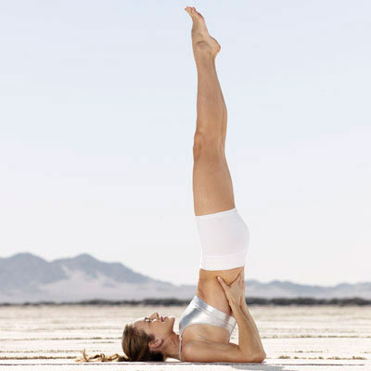

Стойка на груди — упражнение, укрепляющее, мышцы туловища, шеи, рук. Оно служит подводящим к выполнению стоек на предплечьях.

Указания к выполнению:

1. Стойку выполняйте из упора лежа прогнувшись перекатом вперед.

2. Во время изучения удерживайте стойку в наиболее удобном положении, постепенно прогиб увеличивайте.

3. Опирайтесь о пол выпрямленными или слегка согнутыми руками, ладони вниз.

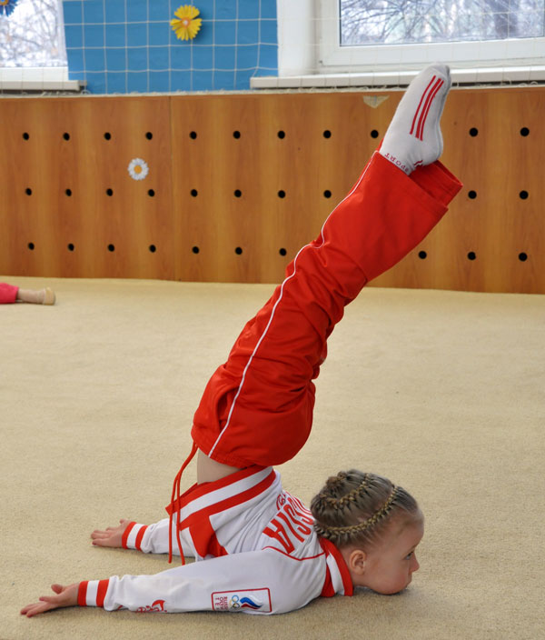

Стойки на голове — одни из основных акробатических упражнений для начинающих, укрепляющих, мышцы шеи, туловища, рук, подводящих к выполнению стоек на руках. Используются в одиночных, парных и групповых упражнениях.
Указания к выполнению:
1. Из упора присев, руки на ширине плеч, пальцы вперед, поставьте голову на 25—30 см от линии кистей и, не разводя локти, поднимите одну согнутую ногу, а затем и другую.
2. Для предупреждения падения вперед (в сторону спины) больше приподнимайте голову и ставьте ее на лоб, а впоследствии прямо.
3. Изучать прямую стойку, полушпагатом, шпагатом и согнувшись можно лишь после прочного усвоения стойки согнув ноги силой и толчком, Например: сделать 5 стоек из 5-ти, удерживая каждую 5—8 сек.

